Nombre: Johan Castro
Grupo: Grupo 8 - Esports Platform
Rama: johan-castro

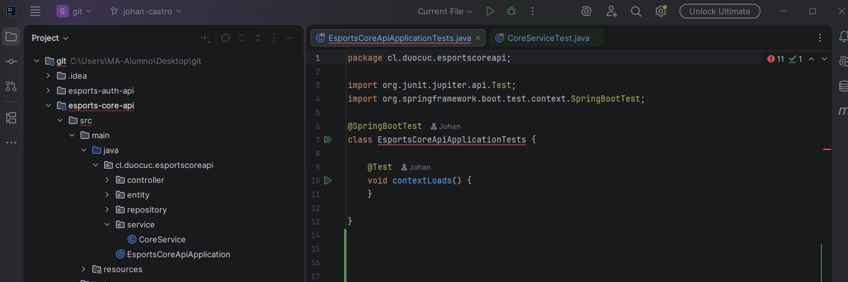

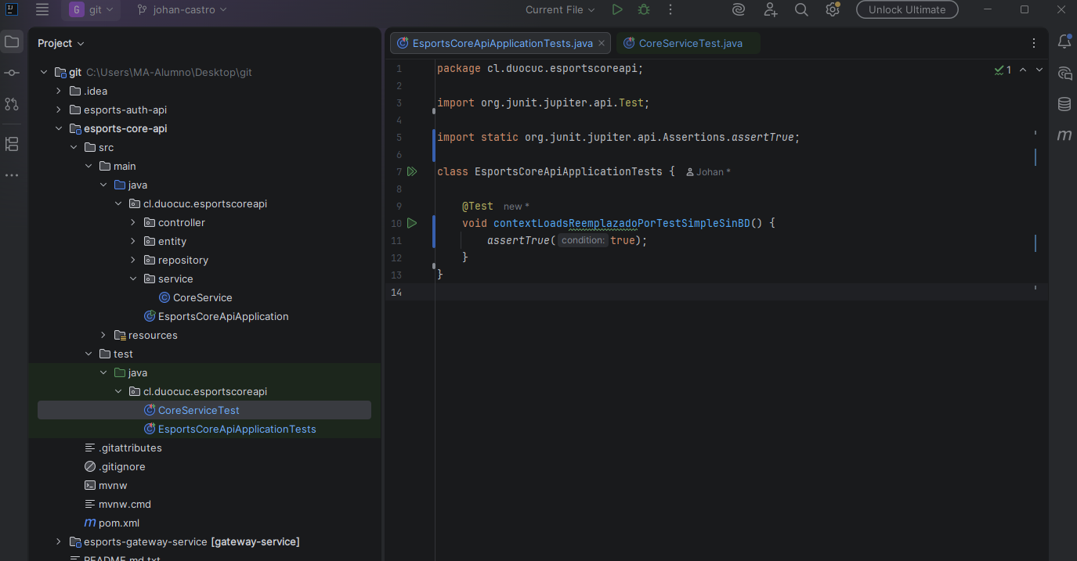

cambio realizado:
Se reemplazó el test contextLoads que utilizaba @SpringBootTest, ya que este levantaba el contexto completo de Spring Boot y podía depender de la base de datos. En su lugar se dejó un test simple sin @SprintbootTest

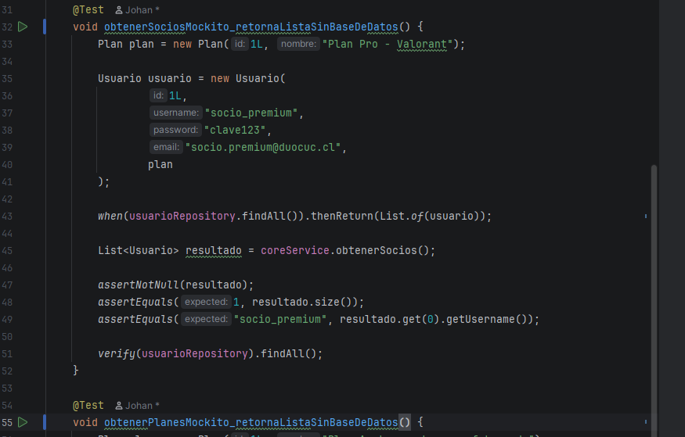

En CoreServiceTest se utilizan objetos simulados (Mocks) para reemplazar los repositorios reales

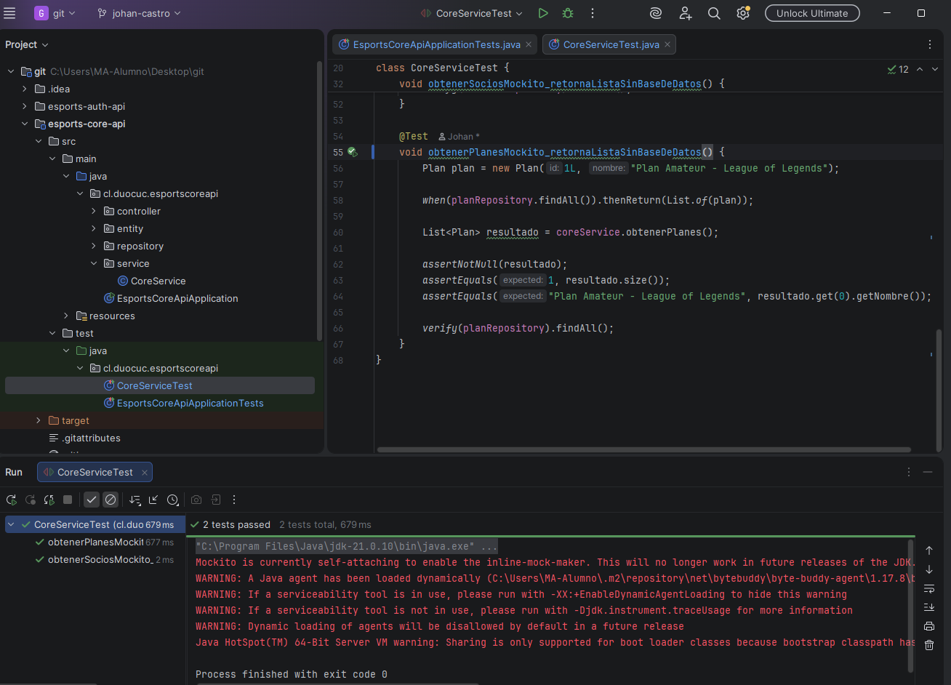
2 test andando

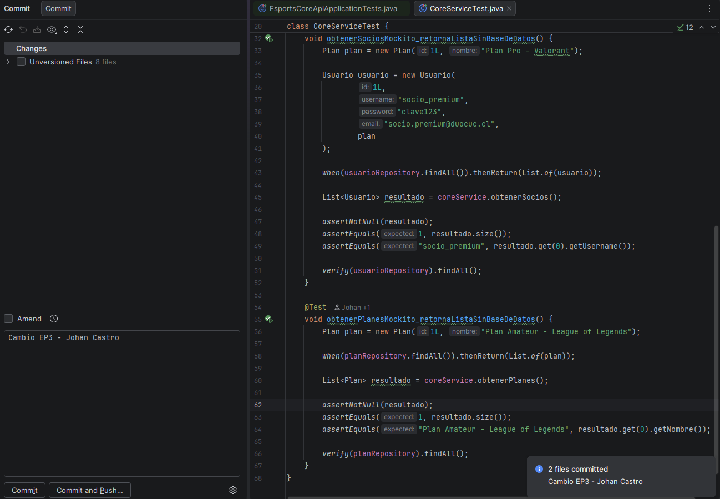
Commit subidos

